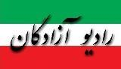
www.iran57.com

توقیف نفتکش بریتانیا در تنگه هرمز آزمون بزرگی برای جانسون است
پایان خوش در مساله برگزیت در آینده نزدیک، دور از ذهن است
محقق دانشگاه ناتینگهام گفت: در حقیقت، این بریتانیا است که در موضع ضعف قرار دارد و بعید به نظر می‌رسد که تهدیدها اثر کند و اروپا را مجبور به عقب‌نشینی کند.
«کریستوفر استفورد»، پژوهشگر و تحلیل‌گر در دانشکده علوم اجتماعی در دانشگاه ناتینگهام است. وی در زمینه برگزیت، سیاست خارجی بریتانیا و روابط بین‌الملل فعالیت دارد.
کریستوفر استفورد با اشاره به پیروزی «بوریس جانسون» در رقابت‌ها برای تصدی نخست‌وزیری بریتانیا در رابطه با تاثیر گزینه‌های برگیت سخت و نرم بر اقتصاد و تجارت این کشور به خبرنگار ایلنا گفت: بوریس جانسون در دوران کارزار انتخاباتی‌اش با ادبیات تندی از اروپا یاد کرده بود، اما این شانس وجود دارد که با رفتن به بروکسل قدری موضعش تلطیف شود. اروپا بارها اعلام کرده تصمیم به مذاکره مجدد بر سر توافق خروج ندارد و جانسون اگر ذره‌ای بخواهد این موضع تغییر کند باید در میان اعضای این بلوک دوستی پیدا کند. تهدید اروپا، آن‌گونه که بسیاری پیشنهادش را داده‌اند، احتملا تاثیری ندارد و به روابط دو طرف آسیب می‌زند. البته جانسون می‌تواند هر زمان که به نظرش مناسب بیاید دکمه دلربایی‌اش را «روشن کند»، اما این‌که آیا این کار تاثیری داشته باشد یا نه قضیه دیگری است.
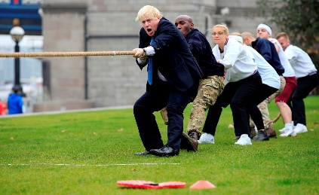
وی در ادامه در زمینه احتمال توافق میان بریتانیا و ایرلند بر سر مسائل مرزی و تجاری و جدیت برنامه‌های جانسون در این‌باره عنوان کرد: راستش، هیچ برنامه مشخصی برای حل این قضیه وجود ندارد. برخی مدعی شده‌اند که می‌توان با «فناوری نوین» مرزی ایجاد کرد که نیازی به کنترل فیزیکی نداشته باشد،‌ اما همین‌ها دارند زور می‌زنند تا مثالی مناسب برای عملکرد این راه‌حل ارائه کنند. برخی دیگر پیشنهاد داده‌اند که همبستگی و تهدید به «خروج بدون توافق» اروپا را می‌ترساند و باعث می‌شود به هر امتیازی که لندن مد نظر دارد تن بدهد. اما هیچ دلیلی وجود ندارد که این منطق جوابگو باشد. اروپا تا اینجای کار قدرتمند و متحد بر موضع خود مانده است. در حقیقت، این بریتانیا است که در موضع ضعف قرار دارد و بعید به نظر می‌رسد که تهدیدها اثر کند و اروپا را مجبور به عقب‌نشینی کند.
این تحلیل‌گر مسائل بریتانیا در ادامه با اشاره به سالگرد همه‌پرسی اسکاتلند و احتمال برگزاری مجدد این رای‌گیری تا سال ۲۰۲۱ افزود: دولت بریتانیا از این قضیه چندان استقبال نمی‌کند. تمامیت بریتانیا از اهمیت بسیاری برخوردار است، خصوصا برای محافظه‌کاران و هواداران سنتی‌شان. از هم گسستن بریتانیا به آوازه محافظه‌کاران ضربه می‌زند. این امر همچنین در تضاد کامل با شعارهای بسیاری سیاستمداران، از جمله جانسون، هنگام برگزاری همه‌پرسی برگزیت قرار دارد. با این وجود اسکاتلند در سال ۲۰۱۴ رای به ماندن در اتحادیه اروپا داد و مردم این کشور در مجموع هنوز علاقه‌ای به جدایی ندارند، خصوصا بدون توافق. در نتیجه، چنانچه جانسون همچنان به «برگزیت بدون توافق» اصرار داشته باشد، نمی‌تواند به همه‌پرسی مجدد در اسکاتلند بی‌توجه باشد.
این پژوهشگر دانشگاه ناتینگهام درباره توقیف نفتکش ایرانی از سوی کشورش که ایران آن را راهزنی دریایی می‌نامد، حاضر به پاسخگویی نشد ولی در رابطه با توقیف نفتکش بریتانیا در تنگه هرمز از سوی ایران گفت: حل این مسئله آزمون بزرگی برای نخست‌وزیر جدید است و برای واکنش قدرتمند به این ماجرا به او فشار می‌آورند! با توجه به دوران شکست‌خورده‌اش به‌عنوان وزیر خارجه، بسیاری امید چندانی ندارند که وی در این رابطه اقدامی انجام دهد.
این تحلیل‌گر سیاست و روابط بین‌الملل درباره سناریوهای احتمالی خروج فرانسه و یونان از اتحادیه اروپا و آینده این بلوک گفت: من این گزینه‌ها را بعید می‌دانم. آشفتگی‌هایی که در این چند سال گذشته در بریتانیا شاهدش بودیم احساس همبستگی و هواداری از اتحادیه را در اروپا به وجود آورده است. البته در فرانسه و یونان افراد بسیاری هستند که می‌خواهند از اتحادیه اروپا خارج شوند، اما در حال حاضر بریتانیا نمونه چندان خوبی برای آن‌ها نیست تا آن را در برابر مردم‌شان قرار دهند.
کریستوفر استفورد در پاسخ به این پرسش که آیا ماجرای برگزیت می‌تواند پایانی خوش داشته باشد گفت: جانسون وعده کرده که کشور را به هر قیمتی در تاریخ ۳۱ اکتبر از اتحادیه اروپا خارج کند. این احتمال که در این مدت کوتاه توافق جدیدی شکل گیرد به‌نظر بعید می‌رسد. حتی اگر اروپا بارها بر بی‌علاقگی‌اش به مذاکرات جدید تاکید نمی‌کرد هم این احتمال بسیار ضعیف می‌نمود. در بلندمدت، اقتصاد بریتانیا خود را با شرایط تنظیم کرده و مسیر خود را ادامه خواهد داد. اما در کوتاه‌مدت، رنج‌های بالقوه بسیاری در مسیر وجود دارد. بنابراین بعید به‌نظر می‌رسد که به‌زودی پایان خوشی را شاهد باشیم
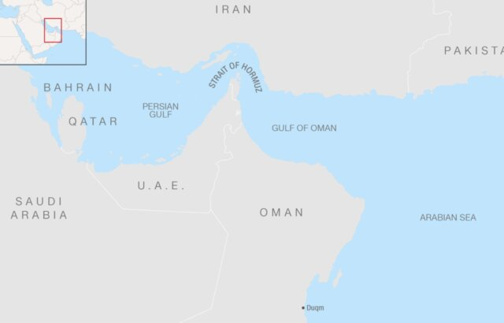
"می‌توان پوشش رسانه‌ای رقابت بر سر نخست وزیر آتی انگلیس را دنبال کرد و متوجه شد که از دخالت بوریس جانسون و جرمی هانت در جنگ یمن خبری نیست. این حذف همان قدری که ناامید کننده است، قابل توجه هم هست."
به گزارش ایسنا، دیوید ویرینگ در یادداشتی در پایگاه خبری میدل ایست آی می‌آورد: هم جرمی هانت و هم بوریس جانسون در دوران قابل توجه خود در وزارت خارجه انگلیس در ایجاد بدترین بحران بشری جهان یعنی جنگ یمن با توانمندسازی کشتار تبعیض ‌آمیز غیرنظامیان در این کشور توسط ائتلاف به رهبری عربستان نقش کلیدی ایفا کرده‌اند.
در حالی که رقابت بر سر رهبری حزب محافظه کار به اتمام رسیده و انگلیس به فکر نخست وزیری بوریس جانسون و یک آینده پر تردید پسابریگزیت است، باید تا دیر نشده به گناه وزرای ارشد در جنگ یمن رسیدگی و به بررسی روابط انگلیس با کشورهای سلطنتی عرب خلیج فارس پرداخته شود.
بمباران ائتلاف به رهبری عربستان مسئول اصلی مرگ ده‌ها هزار تن در یمن در چهار سال گذشته از زمان آغاز این جنگ است. کارشناسانی که به شورای امنیت سازمان ملل گزارش می‌دهند، هدف قرار دادن "گسترده و سیستماتیک" غیرنظامیان را توصیف می‌کنند در عین اینکه یک محاصره تحمیل شده از سوی این ائتلاف علت اولیه فاجعه‌ای بشری است که میلیون‌ها تن را در یمن تحت تاثیر قرار داده است.
صندوق "نجات کودکان" تخمین می‌زند 85 هزار نوزاد در نتیجه قحطی یا بیماری‌های قابل درمان از آغاز جنگ یمن مرده‌اند.

نامه ایران به شورای امنیت درباره توقیف نفتکش انگلیسی

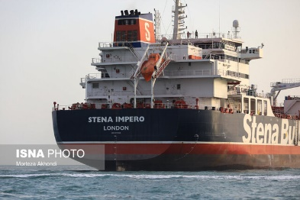
در پی ادعاهای انگلیس درباره توقیف نفتکش استینا ایمپرو، نمایندگی دائم ایران در نامه‌ای به شورای امنیت برخی اطلاعات درباره کشتی انگلیسی توقیف شده را تشریح کرد.
به گزارش ایسنا، به نقل از خبرگزاری صدا و سیما، در پی اقدام ایران به توقیف کشتی انگلیسی استینا ایمپرو در خلیج فارس، نمایندگی دائم جمهوری اسلامی ایران در سازمان ملل در نامه ای به شورای امنیت برخی اطلاعات مربوطه را به این نهاد منعکس کرده است.
در این نامه اعلام شده این نفتکش روز جمعه 28 تیر 1398 در تنگه هرمز با یک کشتی ماهیگیری ایرانی برخورد و به آن خسارت وارده کرده است و حال تعدادی از خدمه و ماهیگیران صدمه دیده کشتی ایرانی نیز وخیم است.
در این نامه همچنین آمده است کشتی انگلیسی پس از این حادثه، هشدارهای مسئولان ایرانی را نادیده گرفت و با خاموش کردن سیستم های ناوبری خود، در اقدامی خطرناک، مسیرش را تغییر داد و با حرکت در جهت مخالف، در تلاش برای فرار بود که نیروهای ایرانی آن را توقیف کردند.
در این نامه اعلام شده است اقدام ایران برای برقراری نظم و قانون و حفظ امنیت دریانوردی در تنگه هرمز ضروری بود و براساس قوانین بین المللی صورت گرفته است. این نفتکش که دستور توقیف آن را مقامات قضایی محلی صادر کردند متعاقبا به بندرعباس هدایت شد.
نمایندگی دائم ایران در نامه خود اعلام کرده است: بر اساس دستور مقامات قضایی، تحقیقات درباره تخلفات این نفتکش از جمله خساراتی که به محیط زیست دریایی و کشتی ماهیگیری ایرانی و خدمه و ماهیگیران آن وارد کرده، در حال انجام است.
نمایندگی دائم جمهوری اسلامی ایران با استناد به این اطلاعات، ادعاهای اخیر انگلیس به شورای امنیت درباره نفتکش استینا ایمپرو را رد کرده است.
در این نامه، همچنین نمایندگی دائم جمهوری اسلامی ایران اعلام کرده است هدف همه اقدامات کشورمان اجرای قوانین، برقراری نظم و حفظ ایمنی و امنیت دریانوردی در منطقه حساس خلیج فارس و تنگه هرمز است.
در این راستا، نمایندگی به عنوان یک نمونه به اقدام اخیر ایران در توقیف کشتی ریاح نیز اشاره و اعلام کرد: این کشتی در حال قاچاق سوخت بود.

علت سفر اخیر نخست وزیر عراق به ایران
نخست وزیر عراق پس از مکالمه تلفنی با وزیر دفاع انگلیس و برای ارائه دیدگاه عراق درباره چگونگی جلوگیری از جنگ در منطقه به ایران سفر کرده بود.
به گزارش اسپوتنیک، در بیانیه سرویس مطبوعاتی نخست وزیر عراق که روز چهارشنبه منتشر شد آمده است که عادل عبدالمهدی، نخست وزیر عراق در یک کنفرانس مطبوعاتی در روز سه شنبه اعلام کرد که برای حل بحران ناشی از حوادث مربوط به توقیف کشتی‌ها در منطقه خلیج فارس به ایران سفر کرده است.
پیشتر، سرویس خبری کابینه وزیران عراق گزارش داده بود که عادل عبدالمهدی و حسن روحانی، رئیس جمهور ایران، وضعیت و راه‌های حل بحران در منطقه را مورد بررسی قرار داده بودند. پیش از این دیدار پنی موردانت، وزیر دفاع انگلیس و نخست وزیر عراق، بر اهمیت آزادی کشتیرانی و دستیابی به ثبات در خلیج فارس در یک گفتگوی تلفنی تاکید کردند.
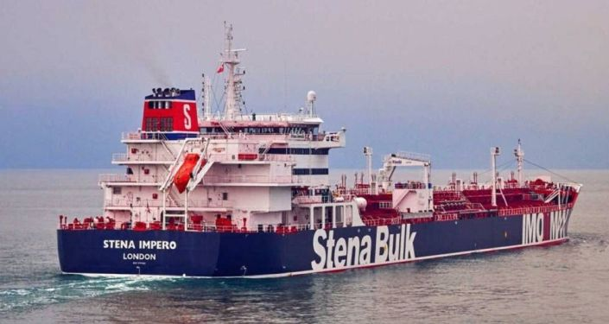
نامه انگلیس به سازمان ملل و درخواست آزادسازی نفتکش بریتانیایی توسط ایران
سرویس خبری کابینه وزیران می‌نویسد: با توجه به مکالمه تلفنی با وزیر دفاع انگلیس، ما دیدار خود با جمهوری اسلامی ایران را برگزار کردیم و درباره موضوع کشتی‌های توقیف شده صحبت نمودیم. ما سعی کردیم این بحران را حل کنیم و دیدگاه عراق درباره آشتی و چگونگی جلوگیری از جنگ در منطقه را ارائه دادیم. پاسخ مثبت بود.
پیش از این روابط عمومی نیروی دریایی سپاه پاسداران ایران در اطلاعیه‌ای اعلام کرد که عصر روز جمعه، 28 تیر، یک فروند نفتکش انگلیسی با نام stena impero هنگام عبور از تنگه هرمز به علت رعایت نکردن قوانین و مقررات بین المللی دریایی بنا به درخواست سازمان بنادر و دریانوردی استان هرمزگان، توسط یگان شناوری منطقه یکم نیروی دریایی سپاه توقیف شد.
اخیرا مایک پمپئو، وزیر امورخارجه آمریکا به ایجاد ائتلافی برای گشت زنی در تنگه هرمز اشاره کرد و گفت: "ما در صدد هستیم کاری کنیم تا رفتار رهبری جمهوری اسلامی ایران تغییر کند. ما ائتلافی ایجاد خواهیم کرد تا در تنگه هرمز به گشت‌زنی بپردازد و این مسیر دریایی را باز نگه داریم. تمام کشورهای جهان در این ائتلاف شرکت خواهند داشت."

